**Período de 23 de Agosto a 03 de Setembro de 2021.**

|  |
| --- |
| Unidade escolar: EMEF. Caio Fernando Gomes Pereira |
| Componente curricular: CIÊNCIAS |
| Professora: Aparecida |
| Aluno (a): Série: 9. ano |

**VIDA FORA DA TERRA**

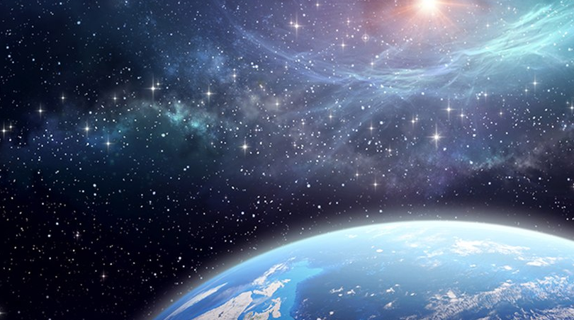

A ciência está cada vez mais próxima de fazer uma descoberta que desperta a curiosidade humana há décadas: a existência de vida fora do planeta Terra.

Segundo ele, alguns corpos celestes têm surpreendido os cientistas por apresentarem possibilidades de abrigar vida, ainda que microscópica. Se até pouco tempo Marte era o favorito para dar essa boa nova, após a descoberta de água em seu subterrâneo, agora, com as recentes confirmações da presença de água em duas luas do Sistema Solar (Europa, do planeta Júpiter; e Encélado, de Saturno), os indícios de vida extraterrena ficaram ainda maiores.

Quem mais tem instigado os cientistas sobre a possibilidade de abrigar vida é a lua Europa.

"Essa lua desperta interesses desde as primeiras visitas das sondas Voyager, da Nasa (agência espacial norte-americana), que, no final dos anos 70, mostraram o satélite completamente coberto de gelo, com uma superfície lisa e sem crateras, o que indica estar sendo renovada", disse o astrônomo Gustavo Porto de Mello, professor no Observatório do Valongo, no Rio de Janeiro.

Segundo ele, os dados obtidos posteriormente pela sonda Galileu confirmaram essa conclusão. "Aparentemente havia algum tipo de atividade interna dentro dessa lua (Europa), que mantinha o gelo renovado de forma constante. A maneira mais fácil de entender esse efeito na superfície é supor que existe um oceano, possivelmente de grandes dimensões, abaixo do gelo".

A Missão Cassini, em Saturno, observou também esse tipo de atividade na lua Encélado. A atividade interna do satélite foi capaz de manter a água líquida abaixo da superfície e ejetar água na forma de gêiseres. Imagens feitas pelo telescópio espacial Hubble detectaram possíveis evidências de água jorrando também da superfície de Europa.

Gustavo Mello explica que, embora a sonda Galileu não tenha identificado água diretamente por meio de fotografia, foi observada uma distorção do campo magnético em Europa que, de acordo com os autores do estudo, deveria ter sido causada por emissões de água. "Ao ser enviada ao espaço, essa água é alterada pela luz do sol, gerando uma carga elétrica capaz de distorcer o campo magnético daquela lua. Foi isso o que a sonda mediu."

A partir desses dados, foram feitas simulações por meio de computadores que reproduziram as características das plumas de água observadas pelo Hubble em Europa. Os resultados apresentaram medidas muito parecidas com as observadas pela Galileu.

"Surgiu então mais uma evidência, dentro de um corpo de evidências muito grande e acumulado há quase 30 anos, de modo que já dá para se afirmar com muita segurança que deve haver um oceano bastante extenso de água líquida debaixo da superfície de Europa", destacou o astrônomo.

Segundo ele, a expectativa é que, diante de tantos dados, a descoberta de algum tipo de vida extraterrena ocorra em menos de dez anos. "Estou cada vez mais otimista de que encontraremos vida [extraterrena] nos próximos anos. Seja em um lugar como Europa ou Marte, seja em algum planeta [orbitando] em outra estrela, através da detecção do oxigênio na atmosfera. Vamos detectar alguma evidência clara.

**Europa Clipper**

Mello tem grandes expectativas em relação à missão Europa Clipper, que está sendo planejada pela Nasa para explorar a lua de Júpiter nos primeiros anos da próxima década.

"Isso é importante porque nos últimos anos a Nasa vinha colocando muita ênfase em Marte, que é um planeta parecido com a Terra. Mas esses resultados recentes de Europa mostram uma mudança de pensamento, de modo que vai haver missões biológicas com o objetivo de buscar vida em lugares que são substancialmente diferentes da Terra".

"Da maneira como entendemos a vida na Terra, para haver vida é necessário haver três ingredientes: água líquida; uma certa química, principalmente a química orgânica do carbono, com moléculas capazes de fazer ligações; e energia, que aqui na Terra é principalmente fornecida pela luz do sol", explicou o cientista.

<https://www.terra.com.br/noticias/ciencia/espaco/ciencia-se-aproxima-da-descoberta-de-vida-fora-da-terra,7988691a6b4844941c65a81eee0dd2e8vee1e575.html>

**Após a leitura do texto, responda as questões abaixo:**

1. Qual é o nome da lua do planeta Júpiter? E da lua de Saturno?

________________________________________________________

1. O que é a Missão Europa Clipper?

________________________________________________________

________________________________________________________

1. Segundo o texto qual o elemento que deu indícios que pode haver vida fora da Terra?

_________________________________________________________

_________________________________________________________

1. Será que os humanos podem viver fora da Terra? Quais desafios encontrariam?

__________________________________________________________

__________________________________________________________

**BOM TRABALHO!!!**